D E S P A C H O

______________________________
(PRESIDENTE)

Em __________________________

REQUERIMENTO N.º:

Informar sobre a prestação de contas referente ao PA 05425/2021.

CONSIDERANDO que a Prefeitura Municipal de Sorocaba contratou a organização social Associação Brasileira de Educação e Saúde – ABRADES, pelo período de 6 (seis) meses, para disponibilização de 40 (quarenta) leitos clínicos e 20 (vinte) leitos de Suporte Ventilatório Pulmonar, pelo valor de R$ 25.197.000,00 (vinte e cinco milhões cento e noventa e sete mil reais);

CONSIDERANDO que este Vereador, em atenção a sua responsabilidade de fiscalizar os atos do Poder Executivo, verificou inúmeras situações deste contrato que podem configurar atos ilícitos, ensejando o encaminhamento ao Ministério Público;

CONSIDERANDO que ao terceirizar uma ação a administração pública assume a responsabilidade de fiscalizar a execução contratual, sob pena de mal gasto dos recursos públicos;

CONSIDERANDO que este Vereador só teve acesso à parte dos contratos e os gastos realizados até 09 de abril de 2021, ou seja, somente da primeira quinzena de execução contratual, razão pela qual muitos outros atos ilícitos podem ficar evidenciados no futuro na continuidade dos trabalhos;
CONSIDERANDO que o portal da transparência continua sem atualização há mais de quatro meses, sendo que o data do último documento publicado é 20/04/2021;

CONSIDERANDO que a população tem o direito de avaliar os documentos, sendo indispensáveis a realização de todos os procedimentos referentes à transparência;

CONSIDERANDO que o presente requerimento é a reiteração do requerimento 1601/2021 que teve a seguinte resposta da Secretaria responsável:

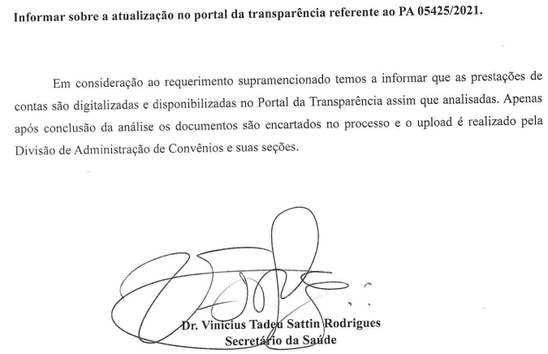

CONSIDERANDO a resposta acima foi feita no dia 13 de julho, quase dois meses atrás, e ainda não se encontra disponibilizados no Portal da Transparência nenhum documento referente à prestação de contas, conclui-se que até a presente data nenhuma prestação de contas foi analisada;

CONSIDERANDO que sequer temos informações se a organização entregou alguma prestação que, no mínimo, deve ser feita mensalmente;

CONSIDERANDO a necessidade deste Vereador em continuar com seu processo de fiscalização, independente da instauração de uma CPI.

REQUEIRO à Mesa que, ouvido o Plenário, seja oficiado ao Excelentíssimo Senhor Prefeito Municipal para nos informar o que segue:

1) Quais os meses a Associação Brasileira de Educação e Saúde – ABRADES apresentou a prestações de contas? Informar a data do protocolo e o mês de competência de cada prestação entregue.

2) Conforme esclarecido pelo Sr. Secretário de Saúde, se houve meses em que a prestação de contas foi concluída, por que motivo não foram disponibilizadas no portal da transparência?

3) Quanto tempo é necessário para que os responsáveis concluam a análise da prestação de contas? Quem são os servidores responsáveis?

Por fim, REQUEIRO, que a resposta do presente requerimento seja feita de forma detalhada (relacionando resposta com o número da pergunta), encaminhada dentro do prazo legal, nos termos do § 1º do art. 34 da Lei Orgânica do Município e dos §§ 2º e 3º do art. 104 do Regimento Interno da Câmara Municipal de Sorocaba, devidamente acompanhada dos documentos oficiais das secretarias e departamentos.

Sala das Sessões, 27 de agosto de 2021.

PÉRICLES RÉGIS
VEREADOR

Os documentos foram publicados no dia 29/04/2021

